名前

講師名

コース番号

日付

タイトル: サブタイトル

MLA フォーマットを使用する研究論文には、講師からの指示がない限り、カバー ページは含めません。代わりに、このページの上部に表示される情報で開始します。 タイトルを太字にしたり、すべて大文字にしたりしないでください。タイトルの最初と最後の単語と、すべての主要な単語は大文字にします。論文にサブタイトルが含まれる場合は、表示されているように、コロンとスペースでタイトルと分離します。大文字/小文字の使い分けに関するより詳細なガイダンスについては、『MLA Handbook for Writers of Research Papers, 7th Edition (MLA 7th Edition)』を参照してください。

タイトル、引用、注釈、引用文献の一覧を含むすべての文字列は、行間を 2 行にします。本文と注釈の冒頭には 1/2 インチのインデントを使用します。引用文献の一覧には、1/2 インチのぶら下げインデントを使用します。表のタイトルと元のテキストには、1/4 インチのインデントを使用します。これらの書式設定はすべて、[ホーム] タブの [スタイル] ギャラリーからアクセスできます。

MLA スタイルでは、注釈を頻繁に使用することを勧めていません。ただし、注釈を追加する必要がある場合は、文末脚注または脚注のいずれかを使用することができます。『MLA 7th Edition』では、脚注内容を参照する適切な場所で、アラビア数字を上付き文字で使用することを指定しています。注釈を開始するには、上付き文字ではなく同じ数字を使用し、数字の後にピリオドを付けます。

文末脚注を使用する場合、別のページにある本文の最後、引用文献のリストの前に記載する必要があります。脚注を使用する場合は、担当教授が指定する書式をご確認ください。

引用が 4 行を超える場合は、ページの左の余白から 1 インチの箇所にインデントを設定し、引用符は使用しません。この書式設定を適用するには、[ホーム] タブの [スタイル] ギャラリーで、[引用] をクリックします。より短い引用の場合は、引用符で囲み、直接本文に挿入することができます。

表 1

この表のタイトルには、[ホーム] タブの [スタイル] ギャラリーにある "表のタイトル" というスタイルを使用しています。

| 列見出し | 追加の 列見出し | 追加の 列見出し | 追加の 列見出し |
| --- | --- | --- | --- |
| 行見出し | 表のテキスト | 表のテキスト | 表のテキスト |
| 行見出し | 表のテキスト | 表のテキスト | 表のテキスト |
| 行見出し | 表のテキスト | 表のテキスト | 表のテキスト |

出典: このソース テキストには、[ホーム] タブの [スタイル] ギャラリーにある "テーブル ソース" というスタイルを使用しています。

1. この注釈テキストには、[ホーム] タブの [スタイル] ギャラリーにある "テーブル注釈" というスタイルを使用しています。テーブル注釈にはアラビア数字ではなく小文字を使用し、注釈と本文を区別します。

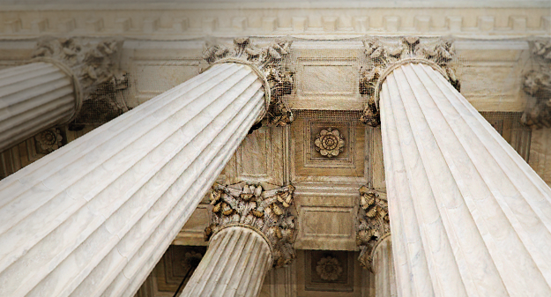

図 1.この図のキャプションには、[ホーム] タブの [スタイル] ギャラリーにある [インデントなし] スタイルを使用しています。ラベルには、"図" の文字と図の番号が付けられます。

サンプルの引用文献リストは各自のページから始まります。論文のテキストと同じように、テキスト内の引用文献を入力するだけです。この段落の最後に示す、サンプルの引用文献を参照してください。引用文献と参考文献に関する MLA ルールは、多岐に及ぶことにご注意ください。詳細情報については、『MLA 7th Edition』を参照することをお勧めします。(作成者の姓ページ)

ぶら下げインデントなど、すべてのレイアウトと書式設定を利用できるようにドキュメントを表示するには、[ビュー] タブで [閲覧表示] をクリックします。[ホーム] タブの [スタイル] ギャラリーで、ドキュメントのアウトラインを作成するときにこのテンプレートを使用するには、[インデントなし] をクリックします。

研究論文の書式設定に関するその他のガイドは、『MLA 7th Edition』を参照し、また担当の講師ともご相談ください。

引用文献

作成者の姓名。参考文献のタイトル。市区町村名: 発行元名、年。メディアの種類 (印刷など)。

姓名。“記事のタイトル。” 学術雑誌のタイトル (年): 開始ページ - 終了ページ。印刷。